考试科目名称 软件需求工程
考试方式： 闭卷 考试日期 年 月 日 教师
系（专业） 年级 本三 班级
学号 姓名 成绩
题号 | 一 | 二 | 三 | 四 | 五 | 六 | 七 | 八 | 九 | 十
分数

1、（本题满分10分）
得分
解释下列名词：需求、规格说明、问题域特性和约束，并结合它们的涵 义说明需求工程的主要任务是什么？

能够解释各个名词的概念：每个1分

任务原因的说明：每个1分
需求工程的困难之处：（1）不存在描述明确的E；（2）不存在确定的针对S的评估标准R；（3）根据问题域特性和系统行为推测系统应用效果是简单的推理过程，即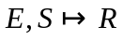是简单的，但根据问题域特性和期望的系统应用效果构建系统行为的过程是困难的，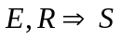是一个创造性的过程。

具体任务的说明：每个1分
这些困难也恰好说明了需求工程的主要工作：（1）进行需求开发，确定用户的期望效果R；（2）研究问题背景，描述问题域特性E；（3）构建解系统，描述解系统行为S，使得。

2、（本题满分10分）
得分
“我知道你有很多材料。那些材料里到底有什么？”Betty Kant问道，她是MIS特别工作组的负责人。MIS特别工作组是你的系统团队联络Sawder家具公司的桥梁。你拖了一大堆材料，正准备离开这栋楼。
“哦，是过去6个月的一些财政决算、生产报表，还有Sharon给我的一些业绩报表，业绩报表涵盖了过去6个月的目标和工作业绩。”你在回答时，有些纸掉到了地上，“你为什么问这个问题呢？”
Betty为你拾起纸并把它放到最近的桌子上，回答道：“因为你根本不需要这些垃圾。你来这里要做一件事情，就是和我们这些用户谈话。从这些材料中得不到任何有益的信息。”
- 只有告诉Betty你从每份文档中找到的东西才能使她相信每份文档都是重要的。用一段文字解释文档为需求工程师提供了什么帮助？
- 在你和Betty谈话的时候，意识到实际上也需要其他的定量文档。列出你缺少的东西。

（1）解释了文档含有问题域知识（2分）；说明了文档内知识的结构良好性（2分）；列出文档的示例（1分）；

（2）按照逻辑给分：逻辑上正确的，每个1分，最多5分。

3、（本题满分15分）
得分
从下面的事件当中，你可以替Jeannine总结出哪些教训（提示：至少包括业务需求处理和涉众分析两个方面）？
投资经理Jeannine对一个新的投资跟踪系统具有强烈的需求。她需要做出快速决策来考虑可能进行的投资和撤销投资，耽误一个小时就可能给公司造成几千美元的损失。
最后她放弃了使用公司的信息系统，因为公司的信息系统没有给予她的请求足够高的服务优先级。她找到软件开发商，购买了一套看似可以满足她要求的软件。但高层管理人员不同意使用，而且还遇到了其他一些问题。
首先，财务审计员重新评估了公司的投资策略和投资政策。Jeannine并不知道这一点，于是新的系统没有计入正在被考虑的新政策。
她自己的职员抵制这个系统产生的有关投资和撤销投资的建议。新系统使用了公司信息系统现有的文件结构，却发现她的职员两年前就放弃使用那些文件了，因为那些文件没有包括全面分析可选替代投资方案所需的数据。她的职员也批评新系统的设计，说很小的操作错误就会把系统带入“混乱”状态，而且很难恢复过来。
她的一些下级经理坚持要有图形形式的报告，而新系统无法产生这些报告。
最后的问题是，Jeannine不能确定新的系统是否可以进行适当的修改（数据库结构修改和程序修改）以满足新的需求而不用重写所有的程序。而且她的老板也不能肯定是否会出资请一位顾问来解决这些问题。

业务需求处理方面：目标不明确（1）；未处理前景和范围（1）；教训：指明前景和范围的处理步骤和方法（4分）

涉众分析方面：未识别和分析涉众（1），对上述进行具体展开（2）；教训，提及：涉众识别（2）；涉众评估（2）；共赢分析（2）

4、（本题满分10分）
得分
假设现在由你来负责所在学校选课系统的需求工作，现在需要你来安排一次群体面谈，你打算怎么做？

（1）目标和内容的确定（1分）
（2）场地的确定（1分）；解释场地的条件：提供各种开会需要材料，会议室、道具、餐饮等（1分）

（3）时间的确定（1分）；解释时间要求：全职的2～4天；（1分）
（4）人员的确定（1分）；解释多涉众的共同参与（1分）
（5）会议准备（1分）；准备会议讨论材料（1分）；议程（1分）

5、（本题满分10分）
得分
为下列描述建立ERD
我们企业的MIS 部门想构造一个数据库来跟踪所有的硬件和软件。我们拥有工作站、网络服务器和外设，而且MIS 部门想跟踪软件包以及这些软件包的许可证。有些软件许可证是针对单机的，我们可以把这个软件安装在网络服务器上，但只能允许与许可证授权的用户数同样多的网络用户使用该软件。我们还拥有网络许可证，单个网络许可证授权了一定数量的用户。非网络许可证可以安装在工作站或服务器上。我们想跟踪软件许可证安装在哪里。某些许可证可以在某个时间未被安装在任何地方。我们还必须能够证明安装软件的合法性。每个许可证必须被跟踪到一个购买订单、赠品或者一次租借。我们也可以订购一些软件。我们订购软件包，同时收到许可证。
合
法
性
*
N
硬件
用户
网络服务器
工作站
软件
许可证
来源
网络许可证
单机许可证
其他设备
授权使用
1
N
N
*
购买
租借
赠品
订购
安装
购买
授权使用

6、（本题满分10分）
得分
比较包括CRC策略在内的各种对象与类的发现方法，说明各种的优缺点和适用场景。

概念类列表：缺点是不系统，不利使用（1分）；优点是简单，可用于简单情况的系统建模（1分析）
名词分析：缺点是数据驱动（1）；优点是适用于数据库依赖比较大的系统的建模（1分）；
行为分析：缺点是缺乏对数据的处理，仅仅分析了行为（1分）；优点是适用于行为控制比较复杂和关键的系统建模；
CRC：简单描述（1分）；缺点是缺乏系统化支持，需要较多的经验（1分）；优点是可以处理复杂情况下的系统建模（1分），而且明确支持职责驱动（1分）

7、（本题满分20分）
得分
下面是一段用例的描述，针对一个汽车保险系统中“将一辆新车加入一个已有保单中”的用例。请你为其设计：（1）领域模型（要求给出建立过程）；（2）活动图。
- 客户打电话给保险公司，并提供他的保单号，办事员输入这个信息，系统显示基本的保单。然后办事员检查信息，以确保保险费通用及保单有效。
- 客户给出要添加的汽车的牌子、模型、年份和车辆识别代号（VIN），办事员输入这些信息系统验证这些数据是否有效。然后客户选择期望的保额类型，以及每种类型的数量，办事员输入这些信息，系统会逐一记录并根据保单限制验证所请求的数量。输入所有的保额后，系统验证保额总和，包括保单上的其他汽车。
- 最后，客户必须要确认所有的驾驶员，以及他们驾驶汽车的时间比例。如果有一个新驾驶员加入，则调用另一个用例“增加新驾驶员”。
- 整个过程最后，系统更新保单，计算新的保险费，打印新的保单说明，邮寄给保单所有人。
（本页为答题页）

（1）领域模型：结果基本正确（6分）；给出了过程（4分）
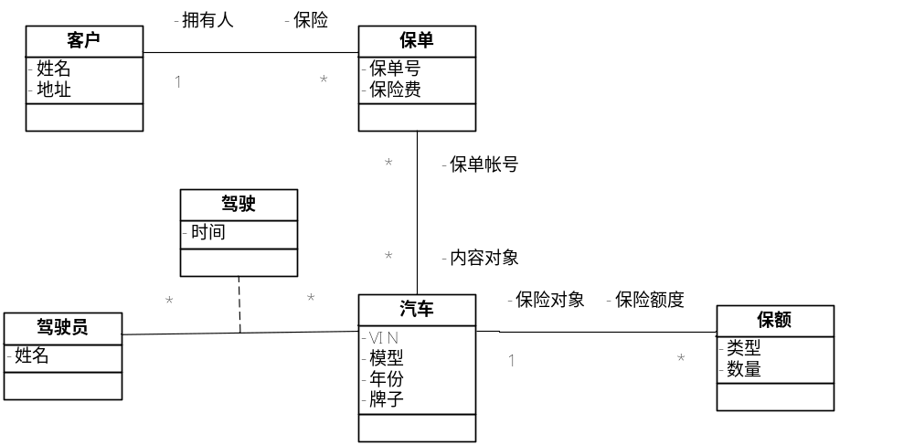

（2）活动图：结果基本正确（10分）

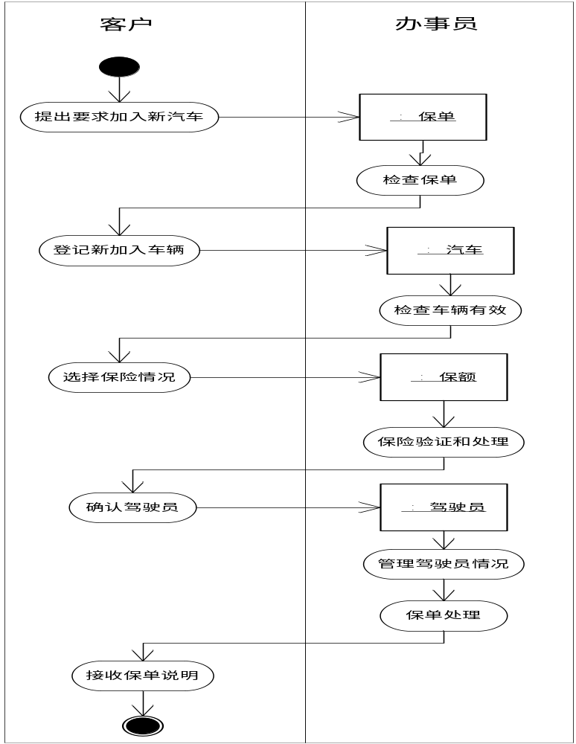

8、（本题满分5分）
得分
用于需求获取的原型与用于需求验证的原型有何异同？
都是原型的一种用法（1分）
用于获取的原型起始于不明确的需求（1分）；侧重于可调整方案（1分）；
用于验证的原型起始于比较明确的需求（1分）；侧重于功能评价方案（1分）；

9、（本题满分10分）
得分
如何有效的处理需求的变化是很多现代软件开发技术的主题，对此现象你有什么看法？

- 认识到需求变化是不可避免的；1分
  - 给出需求变化不可避免原因的解释；2分
包括：问题发生了改变。环境发生了改变。需求基线存在缺陷。
- 明确需求的变化是需要控制的；1分
  - 能够描述需求基线的概念；1分
在响应需求变更的过程中，项目团队还要及时准确的维护需求基线，审计变更记录：要更新需求基线，保证项目涉众可以访问到最新的需求；
  - 能够描述需求变更的过程；2分
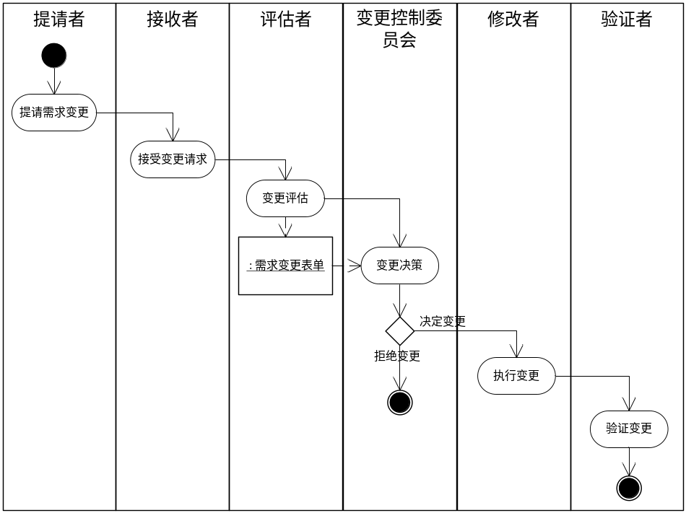
- 明确需求变化需要特殊处理的；1分
  - 能够大概写出特殊处理情况的；2分

包括：
- 推迟产品的交付时间。
- 要求增派人手。当然，这个做法只有在有限的情况下有效，因为很多情况下，增加人手只会使得项目更加落后。
- 要求员工加班工作。一段时期的加班会耗尽员工的储备精力，因此加班不能是长期的，一般以30天为限，否则会产生很多消极影响。因此，这个做法也只能适度的使用。
- 推迟或者去除尚未实现的优先级较低的需求。
容许产品质量的降低。当然，这个做法是最不提倡的，因为低质量的产品会伤害整个开发团队。所以，除非其他的做法都不能达到效果，否则不要使用这种做法。

